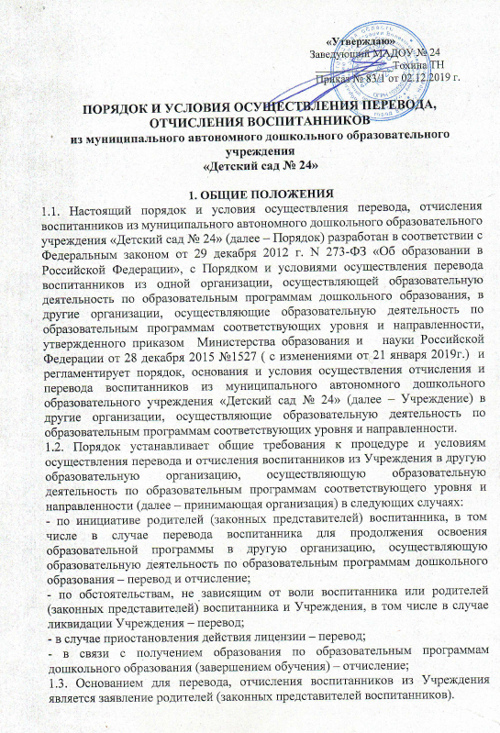

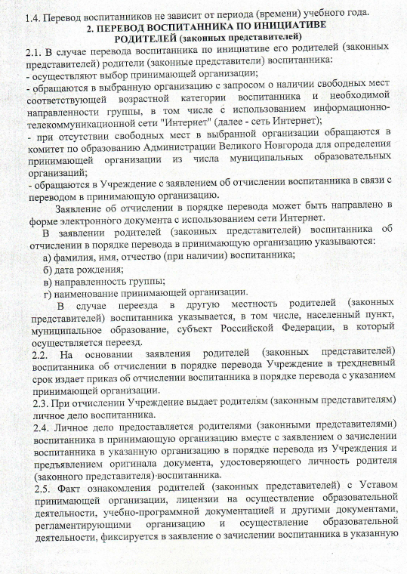

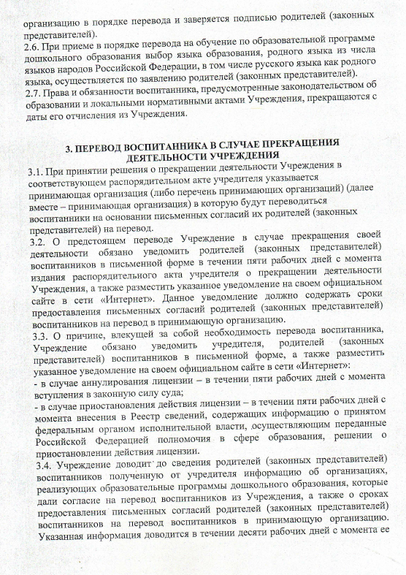

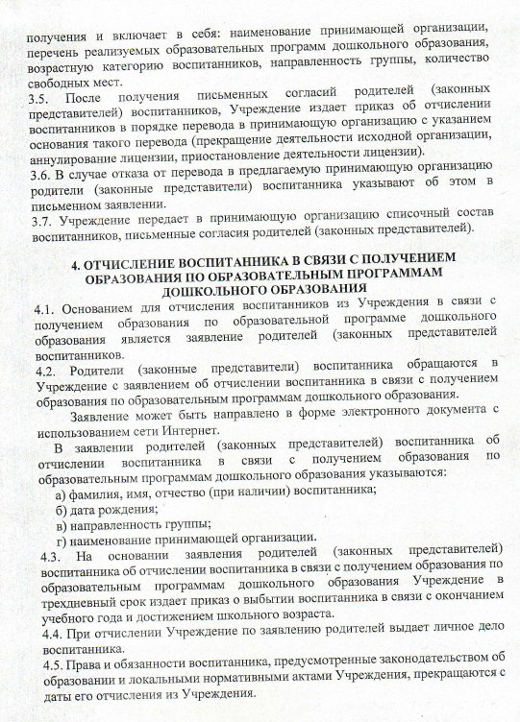

|  |  |  |
| --- | --- | --- |
| **ДОКУМЕНТ ПОДПИСАН ЭЛЕКТРОННОЙ ПОДПИСЬЮ** | | |
| **СВЕДЕНИЯ О СЕРТИФИКАТЕ ЭП** | | |
| Сертификат | 355300051511304027866771007421670365042010641162 | |
| Владелец | Тохина Татьяна Николаевна | |
| Действителен | С 15.08.2022 по 15.08.2023 | |